Студент: Алиев Тимур Заурович

Отчет по выполненной работе с Git 1.1

1. Настройка Git
Выполненные действия:
- Установка имени и email пользователя:

git config --global user.name "Tinur"
git config --global user.email "alievt938@gmail.com"
- Проверка настроек:

git config --list
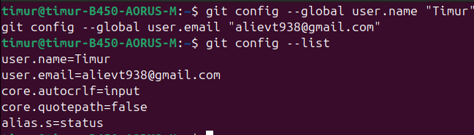

2. Создание проекта и файла
Выполненные действия:
- Создание директории и файла:

mkdir my_project
cd my_project
touch hello.html
- Добавление текста в файл:

echo "Hello, world" > hello.html
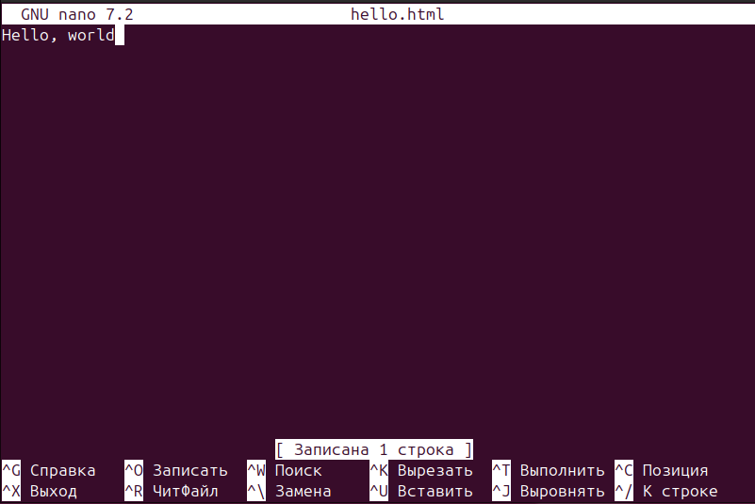

3. Инициализация репозитория и первый коммит
Выполненные действия:
- Инициализация Git:

git init
- Добавление файла и коммит:

git add hello.html
git commit -m "Добавлен файл hello.html"
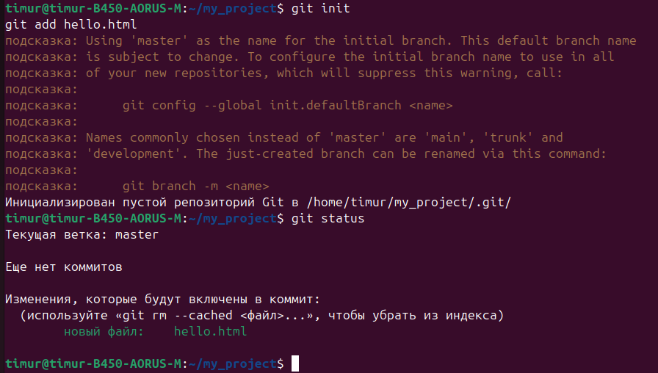

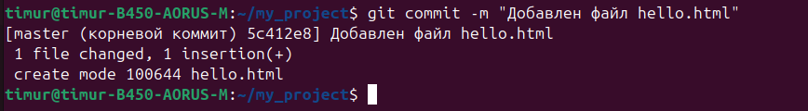

4. Внесение изменений в файл
Выполненные действия:
- Редактирование hello.html (добавление HTML-разметки):

Run
<!DOCTYPE html>
<html>
<head>
<title>Hello, Git!</title>
</head>
<body>
<h1>Hello, world!</h1>
</body>
</html>
- Проверка изменений:

cat hello.html
Скриншоты для вставки:
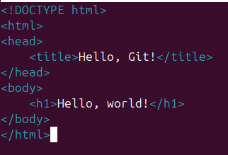

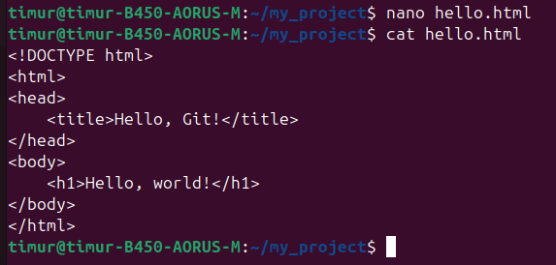

5. Индексация изменений и второй коммит
Выполненные действия:
- Добавление изменений в индекс:
git add hello.html
- Проверка статуса:

git status
- Фиксация изменений:

git commit -m "Добавлена HTML-разметка в hello.html"
Скриншоты для вставки:

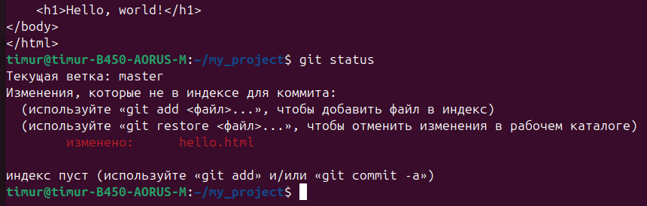
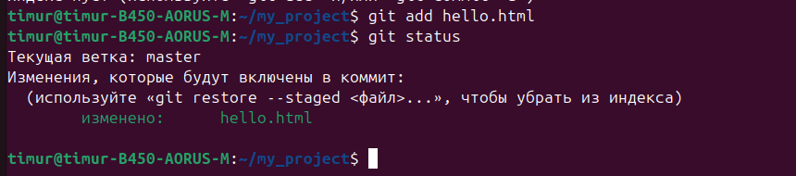
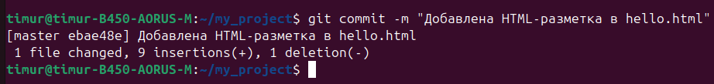

6. Проверка истории коммитов
Выполненные действия:

git log --oneline
Вывод:
ebae48e (HEAD -> master) Добавлена HTML-разметка в hello.html
5c412e8 Добавлен файл hello.html
